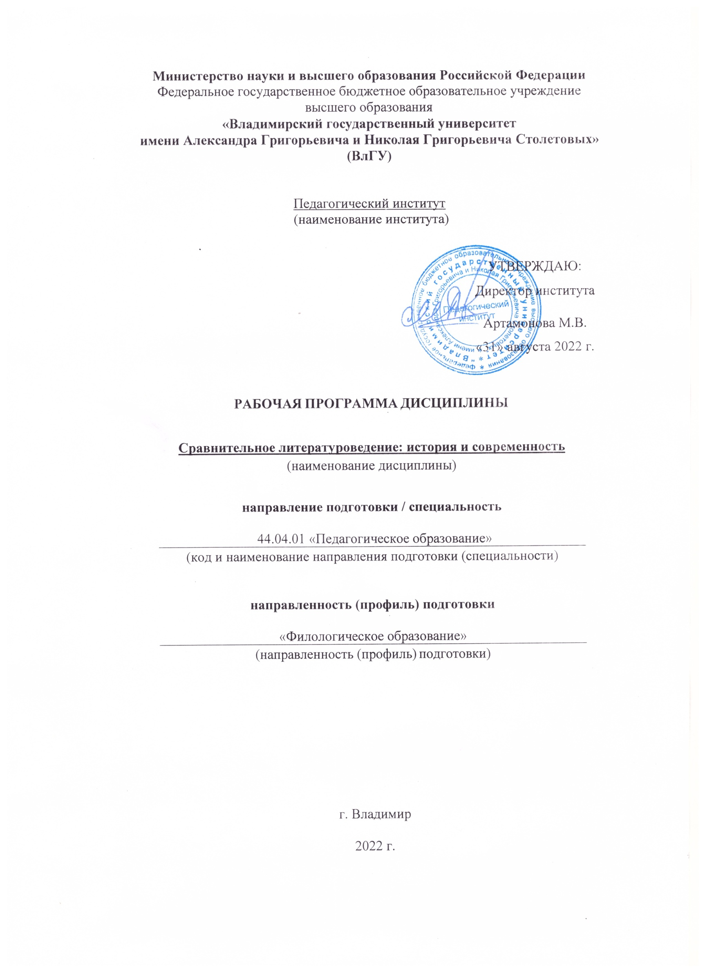
Министерство науки и высшего образования Российской Федерации
Федеральное государственное бюджетное образовательное учреждение
высшего образования
«Владимирский государственный университет
имени Александра Григорьевича и Николая Григорьевича Столетовых»
(ВлГУ)

Педагогический институт
(наименование института)

УТВЕРЖДАЮ:
Директор института
Артамонова М.В.
«31» августа 2022 г.

РАБОЧАЯ ПРОГРАММА ДИСЦИПЛИНЫ
Сравнительное литературоведение: история и современность
(наименование дисциплины)

направление подготовки / специальность

44.04.01 «Педагогическое образование»
(код и наименование направления подготовки (специальности)

направленность (профиль) подготовки

«Филологическое образование»
(направленность (профиль) подготовки)

г. Владимир

2022 г.

- ЦЕЛИ ОСВОЕНИЯ ДИСЦИПЛИНЫ

Целью курса «Сравнительное литературоведение: история и современность» является углубленное изучение генезиса сравнительного литературоведения как научной дисциплины, истории основных терминов и понятий, фундаментальных работ представителей компаративистики, дискуссионных вопросов данного научного направления.
В процессе изучения курса решаются следующие задачи:
- изучить методологические принципы сравнительного литературоведения;
- освоить основные термины и понятия;
2) сформировать представление о генезисе и истории научного направления;
3) изучить и критически осмыслить фундаментальные работы ведущих представителей российского и мирового сравнительного литературоведения.
4) проработать дискуссионные вопросы научной дисциплины.

- МЕСТО ДИСЦИПЛИНЫ В СТРУКТУРЕ ОПОП
Дисциплина «Сравнительное литературоведение: история и современность» относится к обязательной части блока «Дисциплины (модули)», освоение которого направлено на знакомство с понятийно-терминологическим аппаратом, методологией, историей и спорными вопросами одного из ведущих направлений литературоведения. Дисциплина «Сравнительное литературоведение» опирается на сведения, полученные в ходе изучения программ «Методология и методы научного исследования», «Аксиология русской классики», «Новейшая отечественная литература», «Русская драматургия в мировом литературном процессе», «Античность и христианство в западноевропейской литературе», «Независимая литература XX века в мировом литературном контексте», «Модернизм, авангард и неотрадиционализм в литературе XX века».

3. ПЛАНИРУЕМЫЕ РЕЗУЛЬТАТЫ ОБУЧЕНИЯ ПО ДИСЦИПЛИНЕ
Планируемые результаты обучения по дисциплине, соотнесенные с планируемыми результатами освоения ОПОП (компетенциями и индикаторами достижения компетенций):

Формируемые компетенции  (код, содержание компетенции) | Планируемые результаты обучения по дисциплине, в соответствии с индикатором достижения компетенции |  | Наименование оценочного средства
 | Индикатор достижения компетенции  (код, содержание индикатора | Результаты обучения по дисциплине
УК-1 | УК-1.1 Знает принципы сбора, отбора и обобщения информации  УК-1.2. Умеет соотносить разнородные явления и систематизировать их в рамках избранных видов профессиональной деятельности.  УК-1.3. Владеет навыками научного поиска и практической работы с информационными источниками; методами принятия решений. | 1) знает:  - теории и концепции сравнительного литературоведения  2) умеет:  - анализировать проблемы компаративистики  3) владеет:  - способностью к обобщению и анализу научной информации | Практико-ориентированные задания
ПК-2 | ПК.2.1. Владеет современными методами научно-исследовательской работы в области образования и воспитания ПК.2.2. Способен проектировать процесс обучения на основе обоснованных форм, методов и приемов организации урочной и внеурочной деятельности обучающихся  ПК.2.3. Способен формулировать и выполнять исследовательские задачи в своей научно-методической деятельности | 1) знает:  - общенаучные и собственно литературоведческие методы анализа художественных текстов;  2) умеет:  - решать профессионально-педагогические задачи по развитию личности обучающегося посредством сравнительного изучения русской и мировой литературы;  3) владеет:  - навыками поиска и использования научных источников для решения профессиональных задач в области литературоведения | Тестовые задания
ПК-4 | ПК-4.1. Формулирует личностные, предметные и метапредметные результаты обучения по своему учебному предмету;  ПК-4.2. Применяет современные методы формирования развивающей образовательной среды;  ПК-4.3. Создает педагогические условия для формирования развивающей образовательной среды. | 1) знает:  - базовую терминологию компаративистики,  2) умеет:  - анализировать художественные произведения в сравнительно-историческом ключе и использовать результаты в практике школьного преподавания;,  3) владеет:  - навыками описания, анадиза, интерпретации результатов собственной деятельности. | Практико-ориентированные задания

4. ОБЪЕМ И СТРУКТУРА ДИСЦИПЛИНЫ
Трудоемкость дисциплины составляет 4 зачетные единицы, 144 часа
Тематический план
форма обучения – очная

№  п/п | Наименование тем и/или разделов/тем дисциплины | Семестр | Неделя семестра | Контактная работа обучающихся  с педагогическим работником |  |  |  | Самостоятельная  работа | Формы  текущего контроля успеваемости,  форма промежуточной  аттестации  (по семестрам)
 |  |  |  | Лекции | Практические занятия | Лабораторные занятия | в форме практической подготовки
1. | Предмет и задачи сравнительного литературоведения | 3 | 1, 2 | 2 | 2 |  |  | 8
2. | «Миграционная теория»: история зарождения, основные представители, понятия и термины | 3 | 3, 4 | 2 | 2 |  |  | 8
3. | Идеи Александра и Алексея Веселовских и пути развития сравнительного литературоведения | 3 | 5,6 | 2 | 2 |  |  | 8 | рейтинг-контроль 1
4. | Мифологическая школа в западноевропейском и русском литературоведеиии | 3 | 7,8 | 2 | 2 |  |  | 8
5. | Идеи В.М. Жирмунского и их роль в становлении отечественной компаративистики | 3 | 9,10 | 2 | 2 |  |  | 8
6. | Западноевропейская компаративистика в XX веке: К. Леви-Стросс, Р. Барт, Р. Жирара | 3 | 11.12 | 2 | 2 |  |  | 8 | рейтинг-контроль 2
7. | «Вечные образы», «универсалии» в словесно-художественных произведениях | 3 | 13, 14 | 2 | 2 |  |  | 8
8. | Великие книги мировой литературы | 3 | 15, 16 | 2 | 2 |  |  | 8
9. | Сравнительное литературоведение на современном этапе | 3 | 17, 18 | 2 | 2 |  |  | 8 | Рейтинг-контроль 3
Всего за 3 семестр |  |  |  | 18 | 18 |  |  | 72 | экзамен  (3 семестр, 36 ч.), КР
Итого по дисциплине |  |  |  | 18 | 18 |  |  | 72 | экзамен  (3 семестр, 36 ч.), КР

Содержание лекционных занятий по дисциплине
Тема «Предмет и задачи сравнительного литературоведения: история и современность» (2 ч.). История литературоведения как науки (краткий обзор). Место сравнительно-исторического литературоведения в истории литературоведческих школ и концепций XIX века. Идея создания «всемирной литературы». Теория заимствования и работы В.В. Стасова, Ф. Буслаева. Становление методологии сравнительно-исторического метода. Каузальные и имманентные объяснения литературного процесса. Идеи братьев Веселовских (общая характеристика). Понятия «контакты», «влияние», «заимствование», «типологическое сходство».
Тема ««Миграционная теория»: история зарождения, основные представители, понятия и термины» (2 ч.). Предположения о наличии общих сказочных сюжетов. Труд Дж. Данлопа «История повествовательной литературы». Работы А.Н. Пыпина о древнерусских анонимных текстах. Идеи Т. Бенфея и их роль в становлении сравнительного литературоведения. Теория «бродячих сюжетов».
Тема «Идеи Александра и Алексея Веселовских и пути развития сравнительного литературоведения» (2 ч.). Биография А.Н. и А.Н. Веселовских, формирование научных взглядов. Понимание А.Н. Веселовским задач и проблем истории всеобщей литературы. Понятие «литература» в трудах А.Н. Веселовского. Границы «истории литературы». Сравнительное литературоведение и культурно-историческая школа. «Историческая поэтика», «История идеалов» А.Н. Веселовского. Работы Алексея Веселовского о Мольере, Байроне, Грибоедове.
Тема «Мифологическая школа в западноевропейском и русском литературоведеиии» (2 ч.). Влияние идей эпохи романтизма на становление мифологической школы. Книга братьев Гримм «Немецкая мифология». Теории происхождения мифов: солярная, метеорологическая, лингвистическая. Антропологический метод. Дж. Фрейзер «Золотая ветвь». Ритуально-мифологическая школа. Концепции В. Проппа, О.М. Фрейденберг. Теория архетипов К.-Г. Юнга и ее влияние на литературоведение. Работы М. Бодкин, Н. Фрая, Е. Мелетинского.
Тема «Идеи В.М. Жирмунского и их роль в становлении отечественной компаративистики» (2 ч.). Биография ученого, области научных интересов. Изучение немецкого и тюркского фольклора и эпоса. Исследования творчества Гете и Байрона. Изучение германо-русских литературных связей. Книга «Немецкий символизм и современная мистика». Литературные направления. Течения, стили в понимании В.М. Жирмунского.
Тема «Западноевропейская компаративистика в XX веке: К. Леви-Стросс, Р. Барт, Р. Жирар» (2 ч.). Западноевропейская компаративистика в XX веке. Историко-культурные условия ее формирования. Основные центры западноевропейской компаративистики. Научные журналы. Идеи. К. Леви-Стросса и их обсуждение в науке о литературе. Вклад Р. Барта в развитие компаративистики. Книги Р. Жирара. Теория «козла отпущения». Концепция генезиса реалистического романа. Интерпретация творчества Шекспира в книге «Театр зависти».
Тема «Вечные образы», «универсалии» в словесно-художественных произведениях» (2 ч.). Свойства «вечных образов» в литературе. Проблема жизни произведения в «большом историческом времени». «Вечные образы» как знак, символ, мифологема, свернутый сюжет, миф. Образы-вещи, образы-символы, пространственно-временные образы. Мифопоэтика: определение и границы. «Вечные образы» и постмодернистская интертекстуальность.
Тема «Великие книги мировой литературы» (2 ч.). Пути формирования классических канонов. Основные интеллектуальные и художественные открытия, предопределившие развитие цивилизации. «Великие книги» в контексте религиозных, философских, социальных, антропологических, эстетических дискуссий. «Великие книги» как модели нового языка описания окружающего мира.
Тема «Сравнительное литературоведение на современном этапе» (2 ч.) Основные центры сравнительного изучения литератур. Характеристика современных монографий, учебников, учебных пособий. Новые направления в составе сравнительного литературоведения. Сравнительное литературоведение и изучение языка искусств. Интертекстуальность и интермедиальность.

Содержание практических занятий по дисциплине
- Предмет и задачи сравнительного литературоведения.
- «Миграционная теория».
- Идеи братьев Веселовских и развитие сравнительного литературоведения.
- Мифологическая школа в западном и российском литературоведении.
- Научные идеи В.М. Жирмунского в области сравнительного литературоведения.
- Западноевропейская компаративистика XX века. Работы Р. Жирара.
- «Вечные образы» в словесно-художественных произведениях.
- Творчество Данте, Шекспира, Гете и русская литература XIX-XX вв.
- Сравнительное литературоведение на современном этапе.

5. ОЦЕНОЧНЫЕ СРЕДСТВА ДЛЯ ТЕКУЩЕГО КОНТРОЛЯ УСПЕВАЕМОСТИ, ПРОМЕЖУТОЧНОЙ АТТЕСТАЦИИ ПО ИТОГАМ ОСВОЕНИЯ ДИСЦИПЛИНЫ
И УЧЕБНО-МЕТОДИЧЕСКОЕ ОБЕСПЕЧЕНИЕ САМОСТОЯТЕЛЬНОЙ РАБОТЫ СТУДЕНТОВ
5.1. Текущий контроль успеваемости
Рейтинг-контроль 1
- Укажите правильное определение сравнительного литературоведения:
а) раздел литературоведения, изучающий сходства и различия, связи и взаимовлияния литератур народов мира;
б) направление, изучающее произведение как общественный памятник эпохи;
в) «формальный метод» в эстетике, искусствознании и литературоведении.
2. Кто из поэтов ввел понятие «всемирная литература»:
а) А.С. Пушкин;
б) В. Шекспир;
в) И.-В. Гете.
3. Какое исследование принято считать первой книгой компаративизма:
а) «Историческая поэтика» А.Н. Веселовского;
б) «Сравнительное литературоведение» Г.М. Поснетта;
в) «Немецкая мифология» братьев Гримм.
4. Кто является автором диссертации «Опыт сравнительного изучения западного и русского эпоса»?
а) А.И. Кирпичников;
б) А.Н. Веселовский;
в) Т. Бенфей.
5. К какому источнику возводил сказки Т. Бенфей?
а) «Панчатантра»;
б) «Песнь о Нибелунгах»;
в) шумеро-аккадский эпос.
6. Каким словосочетанием А.Н. Веселовский определял сходное направление мышления, аналогическое направление фантазии:
а) влияние;
б) заимствование;
в) «встречное течение».
7. Какая европейская школа фольклористики разработала каталог сказочных сюжетов:
а) российская;
б) финская;
в) польская.
Рейтинг-контроль 2.

- Кто является автором книги «Морфология сказки»?
а) В.Я. Пропп;
б) М.М. Бахтин;
в) А.Н. Веселовский.
2. Кого называют предшественником В.Я. Проппа в фольклористике?
а) А.И. Никифоров;
б) А.Н Веселовский;
в) Ф.И. Буслаев.
3. Что В.Я. Пропп называл повторяющимися элементами волшебной сказки:
а) функции действующих лиц;
б) стилистические повторы;
в) сюжетные ходы.
4. Кто является автором книги «Структурное изучение мифа» (1955)?:
а) Р.О. Якобсон;
б) К. Леви-Стросс;
в) Ю.М. Лотман.
5. Кто является автором статьи «Элементы теории интерпретации мифического рассказа»? а) К. Леви-Стросс;
б) А.Ж. Греймас;
в) Р. Жирар.
6. Сколько синтагматических функций сказки называет А.Ж. Греймас?
а) 31;
б) 2;
в) 20.
7. Какие повествовательные функции выделял А. Ж. Греймас?
а) договорные, действенные, отъединительные;
б) объединяющие, отчуждающие, авантюрные;
в) уход, предательство, испытание.
8. Что К. Бремон называл «элементарной последовательностью»?
а) триаду: возможность – реализация возможности – результат;
б) композиционную структуру: завязка, кульминация, развязка;
9. Что Е.М. Мелетинский называет «большими синтагматическими единствами»?
а) различные виды испытаний и приобретенные ценности;
б) уход, предательство, испытание;
в) набор основных функций действующих лиц.

Рейтинг-контроль 3.

1.В какой стране после Первой мировой войны начал выходить журнал по сравнительному литературоведению:
а) Англия;
б) Германия;
в) Франция.
2. Кто является автором книги «История литературы Европы и Америки от Возрождения до наших дней» (1946)?
а) П. Ван Тигем;
б) А.Н. Веселовский;
в) В.Я Пропп.
3. Назовите автора книги «Сравнительное литературоведение» (1951)?
а) М.Ф. Гюйяр;
б) П. Ван Тигем;
в) В.Я Пропп.
4) Кто написал книгу «Основы сравнительного изучения литературы от Данте Алигьери до Юджина О` Нила»?
а) М.Ф. Гюйяр;
б) В. Фридерих;
в) А.Н. Веселовский.
5. Кто из отечественных исследователей является автором книги «Немецкий романтизм и современная мистика»?
а) Н.И. Конрад;
б) В.М. Жирмунский;
в) В.Я. Пропп.
6. Кому из исследователей принадлежит мысль о глобальном характере Возрождения?
а) А.Ф. Лосеву;
б) М.М. Бахтину;
в) Н.И. Конраду.
7. Кто из исследователей изучал творчество А.С. Пушкина в сравнительно-историческом аспекте?
а) М.П. Алексеев;
б) В.М. Жирмунский;
в) Д.С. Лихачев.
8. Кто является автором книги «Пушкин и Гете: Сравнительное исследование» (1999):
а) М.П. Алексеев;
б) М.М. Бахтин;
в) Р.Ю. Данилевский.
5.2. Промежуточная аттестация

Вопросы к экзамену по дисциплине «Сравнительное литературоведение: история и современность»
1. Предмет и задачи сравнительного литературоведения. Основная терминология и ее критический анализ.
2. «Миграционная теория». Основные представители. Терминология. Критический анализ идей.
3. Вклад А.Н. Веселовского в развитие сравнительного литературоведения. Основные труды.
4. Вклад В.М. Жирмунского в развитие сравнительного литературоведения. Характеристика основных работ.
5. В.Я. Пропп «Морфология сказки». Критический анализ.
6. Структурно-типологический подход к изучению мифа. Идеи К. Леви-Стросса. Критический анализ основных идей.
7. Исследования А.Ж. Греймаса и К. Бремона. Критический анализ основных идей.
8. Вклад Е.М. Мелетинского в развитие сравнительного литературоведения.
9. Антропоэтика Р. Жирара. Основные этапы творчества. Характеристика основных идей.
10. Основные идеи сравнительного литературоведения во Франции после Второй мировой войны.
11. Основные идеи сравнительного литературоведения в США после Второй мировой войны.
12. Антитеза «Восток-Запад» в сравнительном литературоведении.
13. М.П. Алексеев о взаимосвязях творчества А.С. Пушкина с мировой литературой.
14. Влияние Байрона на русскую литературу 19-20 вв.
15. В. Шекспир в творческом сознании русских писателей и поэтов 19-20 вв.
16. И.-В. Гете в творческом сознании русских писателей и поэтов 19-20 вв.
17. Д. Алигьери в творческом сознании русских писателей и поэтов 19-20 вв.
18. «Тоска по мировой культуре» как одна из определяющих черт Серебряного века русской литературы.
19. «Вечные образы» в художественной литературе.
20. Сравнительное литературоведение на современном этапе.
Тематика курсовых работ:
- Образы Италии в творчестве А.С. Пушкина. К истории вопроса.
2. Исторический роман в творчестве А.С. Пушкина и В. Скотта.
3. Образы и мотивы творчества Гете в поэзии и драматургии А.С. Пушкина. К истории вопроса.
4. «Маленькие трагедии» А.С. Пушкина в аспекте компаративистики. К истории вопроса. 5. «Последний день приговоренного к смертной казни» В. Гюго в творчестве Ф.М. Достоевского.
6. «Исповедь блаженного Августина» и исповеди героев романа Ф.М. Достоевского «Братья Карамазовы».
7. «Божественная комедия» Данте и художественный мир романа Ф.М. Достоевского «Братья Карамазовы».
8. Драматургия А.П. Чехова и ее воздействие на драматургию США в 20 веке. К истории вопроса.
9. Влияние идей английского эстетизма на творчество К. Бальмонта.
10. Образы Италии в творчестве А.А. Блока.
11. Образ сада в поэзии О. Седаковой и его библейские истоки.
12. Ф.М. Достоевский и Кафка.
13. Творчество А.И. Солженицына в соотнесенности с произведениями П. Леви.
14. Пушкинские мотивы в творчестве В. Ходасевича.

5.3. Самостоятельная работа обучающегося
Темы для самостоятельного изучения
1. Историко-хроникальное повествование в Библии.
2. Идеи Р. Жирара и структурное изучение мифа.
3. Байронические поэмы А.С. Пушкина и М.Ю. Лермонтова.
4. «Шекспиризм» трагедии А.С. Пушкина «Борис Годунов».
5. Исторические хроники А.Н. Островского и творчество Ф. Шиллера.
6. Исповеди героев романа Ф.М. Достоевского «Братья Карамазовы» и «Исповедь» блаженного Августина.
7. Образы Данте и роман Ф.М. Достоевского «Братья Карамазовы».
8. Античность В.И. Иванова.
9. Антитеза «Восток-Запад» в трудах Н.И. Конрада.
10. Сравнительно-исторические труды М.П. Алексеева.
11. Европейские связи древнерусской литературы.
12. Восприятие русской литературы западноевропейской критикой и литературоведением.
Задания для конспектирования:
Аверинцев С.С. Поэтика ранневизантийской литературы. СПб.: Азбука-классика, 2004.
Бахтин М.М. Проблемы поэтики Ф.М. Достоевского. М.: Советская Россия, 1979.
Веселовский А.Н. Историческая поэтика. М.: Высшая школа, 1989.

Десницкий А. Поэтика библейского параллелизма. М.: ББИ, 2007.
Жирар Р. Я вижу Сатану, падающего, как молния. М.: ББИ, 2016.
Жирмунский В.М. Немецкий романтизм и современная мистика. М.: AXIOMA, 1996.
Мелетинский Е.М. Структурно-типологическое изучение сказки // Пропп В.Я. Морфология сказки. М.: Наука, 1969. С. 134-166.
Мережковский Д.С. Вечные спутники. Любое издание.
Сальвестрони С. Библейские и святоотеческие источники романов Ф.М. Достоевского. М.: ББИ, 2013
Практические задания для самоконтроля
- Составьте картотеку с определением следующих слов: миф, фольклор, притча, вечные образы, всемирная литература, сравнительное литературоведение, компаративистика, архетип, подражание, реминисценция, традиция, цитата, аллюзия, общее место, влияние заимствоование, «встречные течения», типологическая аналогия, идентичность, перевод, интертекст.
- Напишите развернутый ответ на вопрос: «В чем заключаются различия между «контактными творческими связями», «типологическими параллелями», «интертекстом»?
- Охарактеризуйте вклад А.Н. Веселовского в развитие сравнительного литературоведения.
- Что такое «теория заимствований» и какова ее роль в становлении сравнительного литературоведения?
- Охарактеризуйте вклад В.М. Жирмунского в развитие сравнительного литературоведения.
- Охарактеризуйте (на примере одного из произведений) основные черты героического эпоса.
- Кратко охарактеризуйте состав идей В. Проппа, К. Леви-Стросса, Е.М. Мелетинского, Р. Жирара (по выбору студента).
- Кто из западноевропейских писателей оказал наибольшее влияние на русскую литературу 19 века?
- Кратко охарактеризуйте проблематику и основные идея сравнительного литературоведения на современном этапе.
Фонд оценочных материалов (ФОМ) для проведения аттестации уровня сформированности компетенций обучающихся по дисциплине оформляется отдельным документом.

6. УЧЕБНО-МЕТОДИЧЕСКОЕ И ИНФОРМАЦИОННОЕ ОБЕСПЕЧЕНИЕ ДИСЦИПЛИНЫ
6.1. Книгообеспеченность
Наименование литературы: автор, название, вид издания, издательство | Год издания | КНИГООБЕСПЕЧЕННОСТЬ
 |  | Наличие в электронном каталоге ЭБС
Основная литература
Синило, Г.В. История мировой литературы. Древний Ближний Восток : учеб.пособие / Г.В. Синило. – Минск: Вышэйшая школа | 2014 | https://znanium.com/catalog/document?id=247540
Русская классика в мировом литературном процессе: ХIX - начало ХХ веков: Учебное пособие / Б.А. Гиленсон. - М.: Вузовский учебник: НИЦ ИНФРА | 2014 | http://znanium.com/catalog.php?item=booksearch&code
Современная традиционалистская проза: идеология и мифопоэтика [Электронный ресурс] : учеб. пособие / Н. В. Ковтун. - 2-е изд., стер. - М. : ФЛИНТА | 2015 | http://www.studentlibrary.ru/book/ISBN9785976523050.html
Дополнительная литература
Сравнительно-историческое литературоведение [Электронный ресурс] : учеб. пособие / Я.В. Погребная. - 2-е изд., стереотип. - М. : ФЛИНТА | 2011 | http://www.studentlibrary.ru/book/ISBN9785976511378.html
Теория литературы: История русского и зарубежного литературоведения [Электронный ресурс] : хрестоматия / Сост. Н.П. Хрящева - М. : ФЛИНТА | 2011 | http://www.studentlibrary.ru/book/ISBN9785976509603.html
Жаткин, Д. Н. Художественный перевод и сравнительное литературоведение. VI / Жаткин Д. Н. - Москва : ФЛИНТА | 2017 | https://www.studentlibrary.ru/book/ISBN9785976528598.html
Степанян, К. А. Достоевский и Сервантес : диалог в большом времени / Степанян К. А. - Москва : Издательский дом "ЯСК" | 2013 | https://www.studentlibrary.ru/book/ISBN9785955105376.html

6.2. Периодические издания
1. Русская литература: http://pushkinskijdom.ru/zhurnal-russkaya-literatura/
2. Вопросы литературы: https://voplit.ru/
3. Русская словесность: http://www.schoolpress.ru/products/magazines/
6.3. Интернет-ресурсы
1. ФЭБ «Русская литература и фольклор»: http://www.feb-web.ru/index.htm
2. Электронная библиотека ИРЛИ РАН: ib.pushkinskijdom.ru
3. Электронная библиотека ИМЛИ РАН: http://biblio.imli.ru/
4. Филологический портал кафедры классической филологии, русской литературы и журналистики: https://philolog.petrsu.ru/
5. Библиотека кафедры теории литературы МГУ им. М.В. Ломоносова: http://www.philol.msu.ru/~tlit/5texts2.htm

7. МАТЕРИАЛЬНО-ТЕХНИЧЕСКОЕ ОБЕСПЕЧЕНИЕ ДИСЦИПЛИНЫ

Для реализации данной дисциплины необходимы аудитории для проведения занятий лекционного типа, занятий практического типа, консультаций, текущего контроля и промежуточной аттестации, а также помещения для самостоятельной работы. В качестве материально-технического обеспечения учебного процесса по дисциплине «Сравнительное литературоведение» необходима лекционная аудитория, оснащенная мультимедийным комплексом и учебной доской.

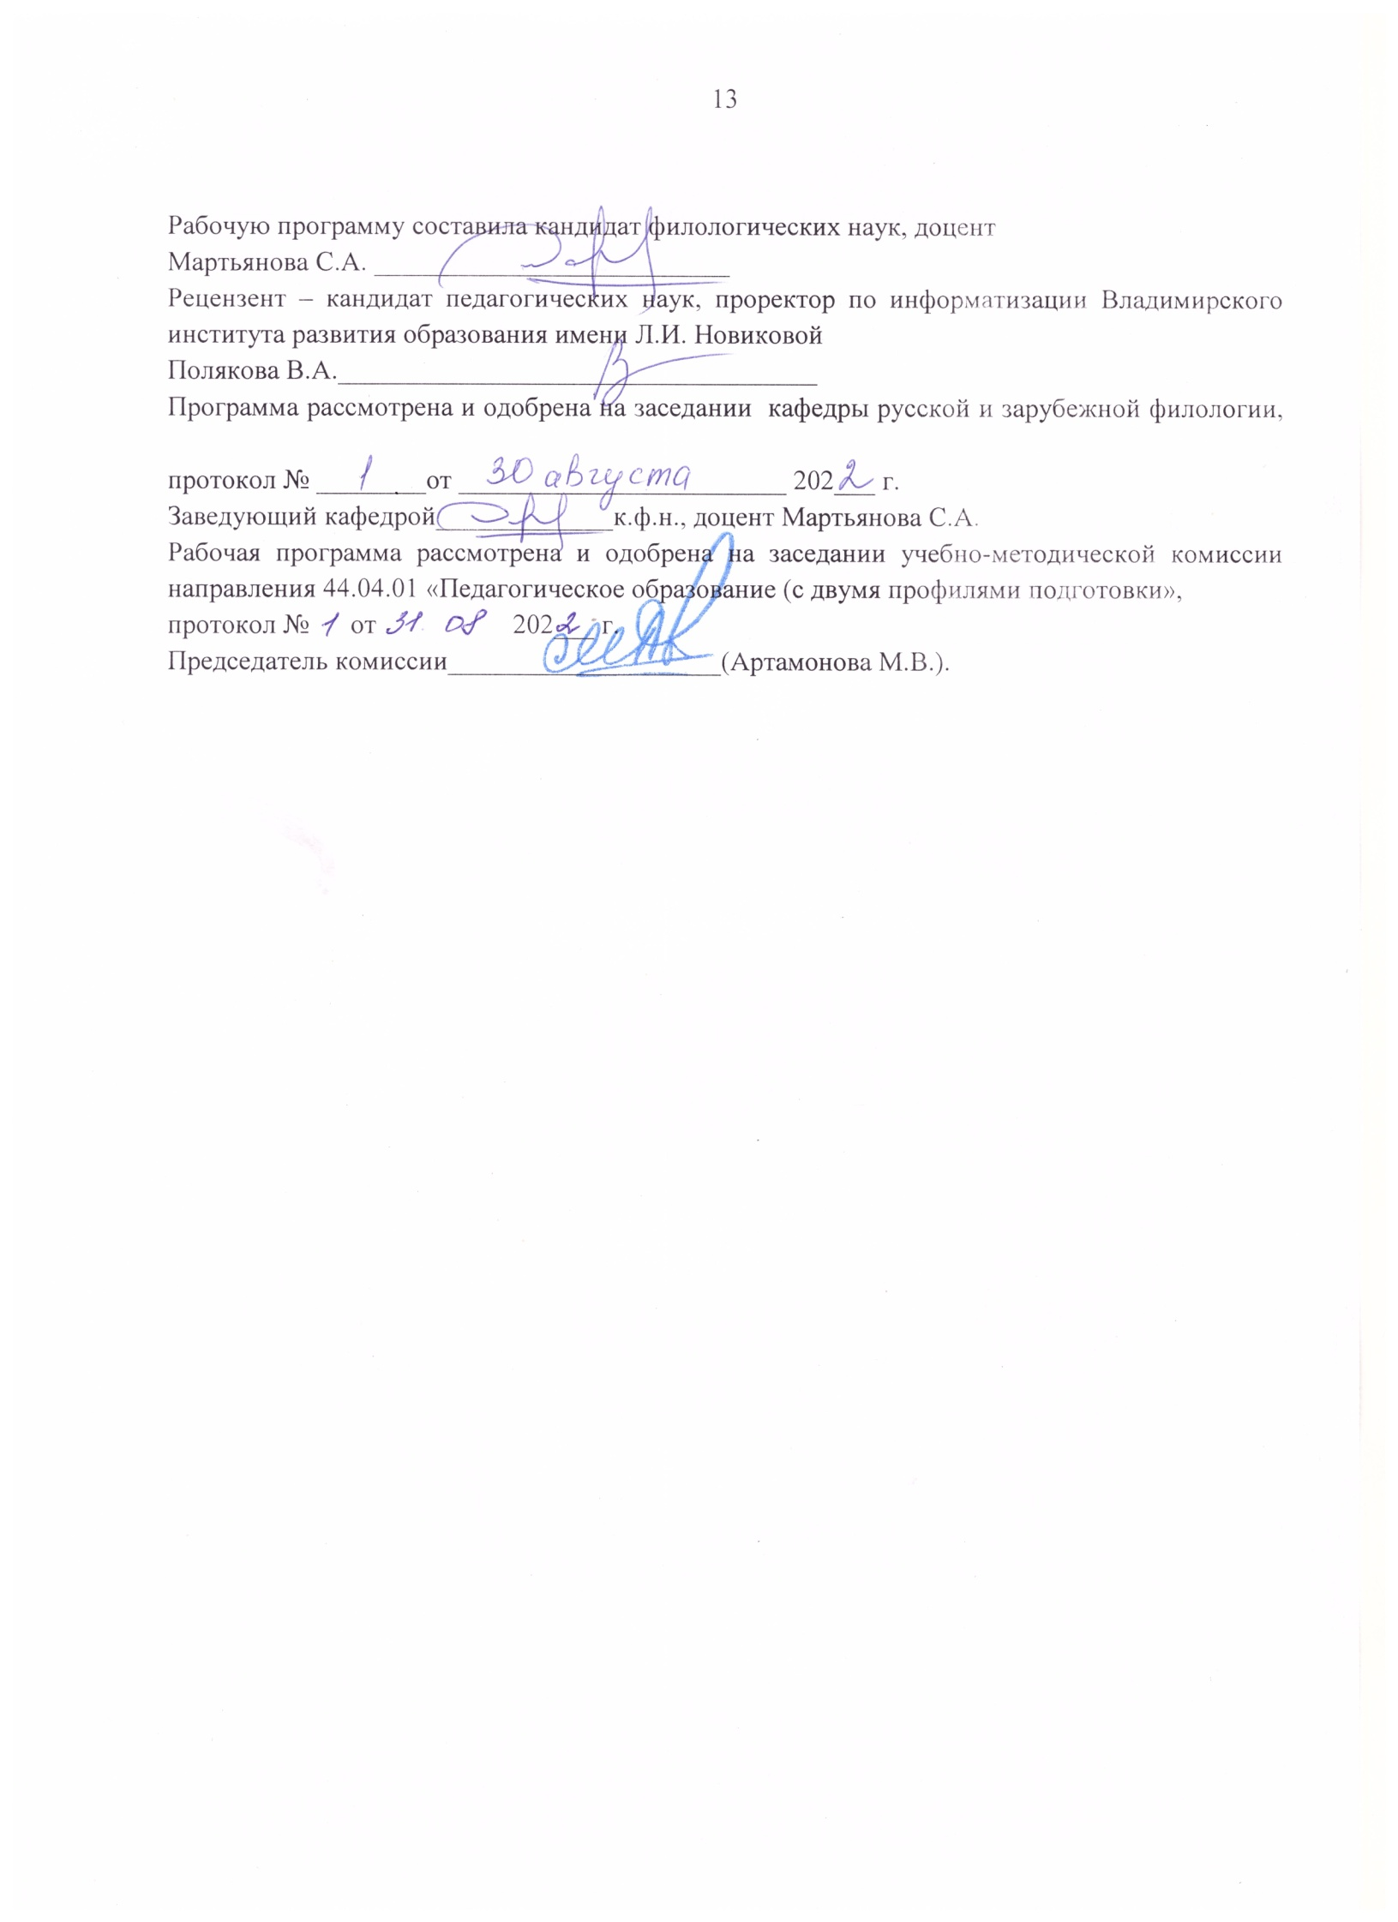

Рабочую программу составила кандидат филологических наук, доцент
Мартьянова С.А. __________________________
Рецензент – кандидат педагогических наук, проректор по информатизации Владимирского института развития образования имени Л.И. Новиковой
Полякова В.А.___________________________________
Программа рассмотрена и одобрена на заседании кафедры русской и зарубежной филологии,
протокол № ________от ________________________ 202___ г.
Заведующий кафедрой_____________к.ф.н., доцент Мартьянова С.А.
Рабочая программа рассмотрена и одобрена на заседании учебно-методической комиссии направления 44.04.01 «Педагогическое образование (с двумя профилями подготовки»,
протокол № от 202___ г.
Председатель комиссии____________________(Артамонова М.В.).

ЛИСТ ПЕРЕУТВЕРЖДЕНИЯ
РАБОЧЕЙ ПРОГРАММЫ ДИСЦИПЛИНЫ

Рабочая программа одобрена на 20____ / 20____ учебный года
Протокол заседания кафедры № ______ от _________ года
Заведующий кафедрой__________________________________________________________

Рабочая программа одобрена на 20____ / 20____ учебный года
Протокол заседания кафедры № ______ от _________ года
Заведующий кафедрой__________________________________________________________

Рабочая программа одобрена на 20____ / 20____ учебный года
Протокол заседания кафедры № ______ от _________ года
Заведующий кафедрой__________________________________________________________

ЛИСТ РЕГИСТРАЦИИ ИЗМЕНЕНИЙ
в рабочую программу дисциплины
«Сравнительное литературоведение: история и современность»
образовательной программы направления подготовки 44.04.01 Педагогическое образование, направленность: Филологическое образование, магистратура

Номер  изменения | Внесены изменения в части/разделы рабочей программы | Исполнитель  ФИО | Основание  (номер и дата протокола заседания кафедры)
1
2

Заведующий кафедрой _____________/ _____________
Подпись ФИО

